【プレスリリース】
2020年12月22日
報道関係各位
*本プレスリリースは、独congatec AGが、2020年11月10日（現地時間）、ドイツで発表したプレスリリースの抄訳です。

コンガテック、タクタイル・インターネット アプリケーション向けに
リアルタイム・オペレーションをブロードバンド上で実現する
新プラットフォームを発表

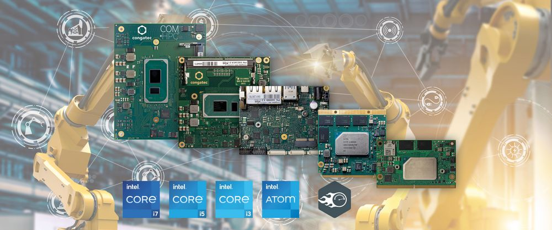

高性能組込みコンピューティング製品のリーディングサプライヤであるcongatec（コンガテック）は、人間の神経伝達に近い高速、低遅延通信が必須要件とされる、いわゆる「タクタイル・インターネット（tactile internet）」アプリケーション向けに、パブリックブロードバンド、プライベ-トIPネットワークのいずれにも対応する新たなプラットフォームを発表しました。このプラットフォームは、TSN（Time Sensitive Networking）ならびに、Intel®社の最新IP技術に基づいてTSNイーサネット規格を補完する最新のIntel® TCC（Time Coordinated Computing）テクノロジーをサポートします。
リアルタイム同期処理においては、その遅延を低減し、ジッタを最小限に抑えることがきわめて重要です。本デモプラットフォームを利用することで、タクタイル・インターネット アプリケーションをインターネットのオープン規格に基づいて開発できるようになり、さらにはIPベースのリアルタイム通信やリアルタイム制御インフラへの道を切り開きます。こうしたプラットフォームがとりわけ有効なのは、プロセス産業や基幹インフラ、インダストリー4.0環境などのデジタル化領域ですが、産業用イーサネットやフィールドバス設定の分野でも、従来の常識を覆す、独自仕様の大幅な技術革新につながる可能性も秘めています。最大の利点は、自動化ピラミッドのあらゆるレイヤを通じ、リアルタイムの通信をオープン規格のIPプロトコルで実現できることです。カバーされるレイヤは、最上位レベルのオペレータ・ダッシュボードからIIoTに接続された個々のI/Oまで、また、単一のセンサーからアクターまでの全てに及びます。

即時利用可能な本プラットフォームは、第11世代Intel® Core™プロセッサ（Tiger Lake）またはIntel Atom® x6000Eシリーズプロセッサ（Elkhart Lake）を搭載したCOM Express Type 6モジュールをベースとし、複数のギガビットイーサネットまたは2.5 GbEポートを介してTSNに対応したイーサネット接続を提供します。コンガテックはすでにTSN機能サポートの豊富な知見を蓄積しており、TSN同期ネットワークと仮想マシン（VM）のリアルタイムコントロールを一体化した開発プラットフォームを提供しています。さらに今回、新たにTCCサポートと追加のタイムスタンプカウンタ（TSC）機能を加え、オペレーションの同期をI/Oレベルまで拡げ、リアルタイムで管理できるようになりました。

コンガテックの製品管理ディレクターであるマーティン・ダンザー（Martin Danzer）は、次のように述べています。「TSNとTCCの2つの技術は、IPを介したリアルタイム通信を補完します。TSNはネットワーク時間を設定して多くの異なるアクターを一体化する、いわばオーケストラの指揮者のような役割を果たし、TCCテクノロジーは、それぞれのアクターが指示された時間通り正確に動作するようにします。Real-Time Systems社（RTS）のリアルタイムハイパーバイザ技術を追加することで、こうしたプロセスがGUIやAI、ファイアウォールなど他の機能や、並列して実行されているプロセスに妨げられる可能性がなくなります。開発者にとっては、自社のアプリケーションを単一システム上に統合でき、リアルタイムの産業用フォグやエッジサーバをも開発できるようになります」

詳細情報
タクタイル・インターネット アプリケーション開発用に即時利用できる本プラットフォームは、コンガテックのTSNデモシステムをベースとしています。このデモシステムはDDSやOPC-UAのような上位レイヤの通信プロトコルのリアルタイム機能を保護するIEEE 1588 Precision Time Protocol仕様に準拠しています。今回、コンガテックは、最新の第11世代Intel® Core™プロセッサ（Tiger Lake）とIntel Atom® x6000Eシリーズプロセッサ（Elkhart Lake）向けにTCCプロトコルのサポートも追加しました。Intel® Ethernet Controller I225ベースのデモプラットフォームでは、各種I/Oにリモートコントロールコマンドをリアルタイムで送信される様子を確認できるよう、コンガテックのワークロード統合セットのリアルタイムコントロールロジックを組み込んで、従来ローカルで制御していたアクターをイーサネット経由で制御できるようにすることも可能です。

##

コンガテックについて コンガテックは、産業用組込みコンピューティングに特化したテクノロジーと製品で急速な成長を遂げている企業です。高性能コンピュータモジュールは、産業オートメーション、医療、輸送、通信、その他多くの業種のさまざまな用途やデバイスに対応しています。スタートアップからグローバル優良企業まで、優れた顧客基盤をもつコンピュータ・オン・モジュール分野のグローバルマーケットリーダです。2004年設立、ドイツのデッゲンドルフに本社を置き、2019年の売上高は1億2,600万ドルです。詳しくは、当社ウェブサイト、またはLinkedIn、Twitter、YouTubeをご覧ください。

* IntelおよびCoreは、米国およびその他の国におけるIntel Corporationの商標または登録商標です。

■本製品に関するお問合せ先
コンガテック ジャパン株式会社 担当：奥村
TEL: 03-6435-9250 Email: sales-jp@congatec.com

■本リリースに関する報道関係者様からのお問合せ先
コンガテック ジャパン株式会社 （同上） または
（広報代理） プラップジャパン 高橋、谷本
Email: congatec@prap.co.jp

